江苏省盐城市阜宁县2018届九年级上学期期末学情调研综合I试题及答案
物 理 部 分
本试卷满分 100分，考试用时90分钟．
一、选择题：本题共12小题，每小题2分，共24分．每小题给出的四个选项中只有一个选项正确．
1．如图所示的几种杠杆类工具，在使用时属于省力杠杆的是
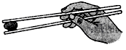
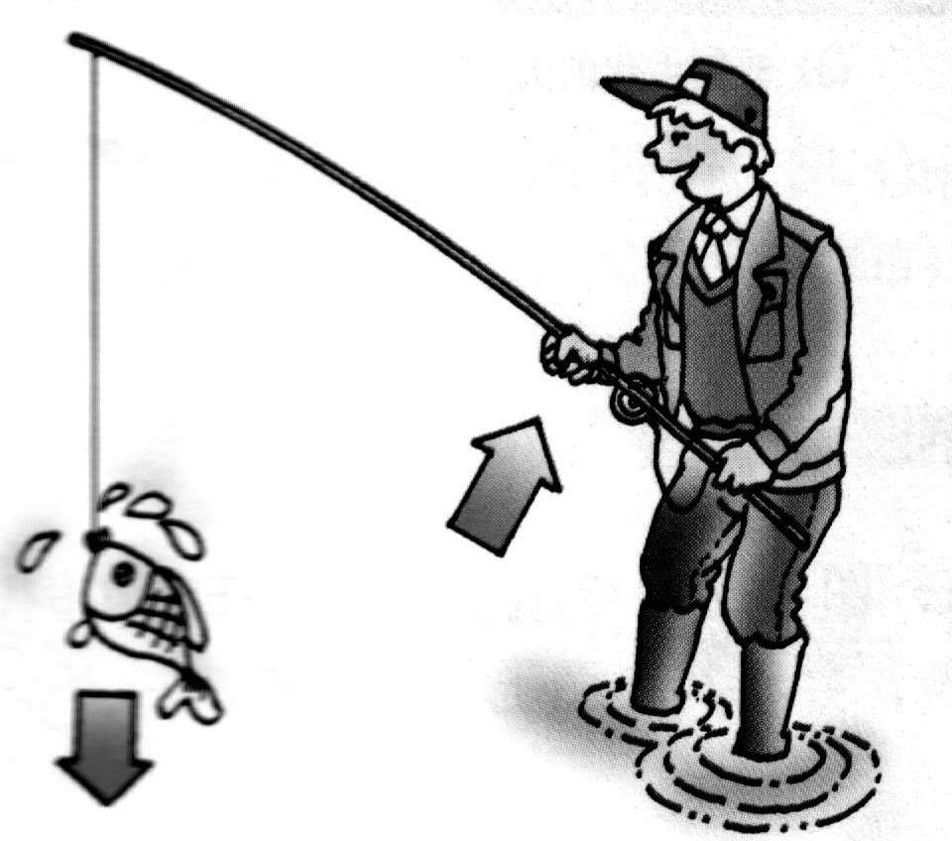
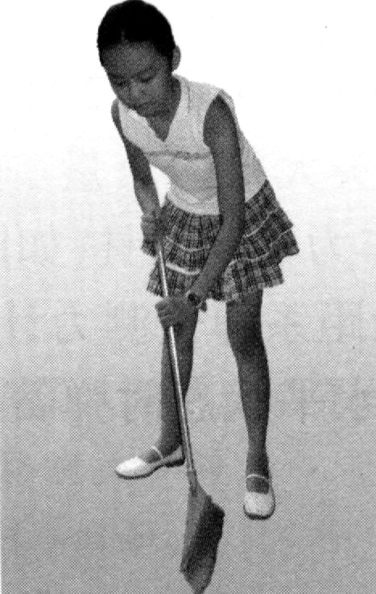
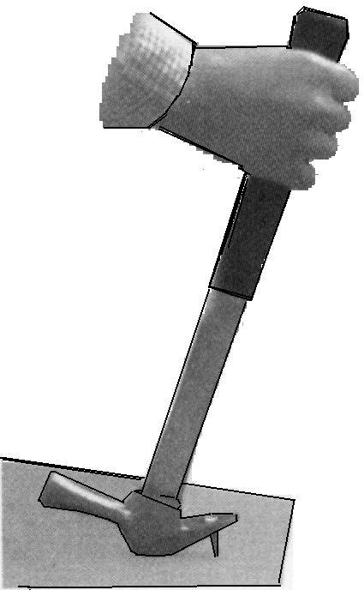
用筷子夹取食物
D
用笤帚扫地
A
用鱼杆钓鱼
C
用羊角锤拔钉子

B
图2

2．下列事例中，属于热传递改变内能的是
A．夏天，柏油马路在烈日下会被晒热 B．冬天，两手相互搓一搓就会暖和
C．流星在大气层中穿行会发光发热 D．用打气筒给轮胎打气，筒壁会发热
3．小明利用电能表测量某一家用电器的电功率．当电路中只有这一个用电器连续工作时，测得在1h内消耗的电能为0.8kW·h，那么这一个用电器可能是
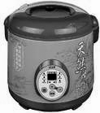
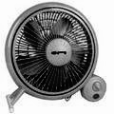
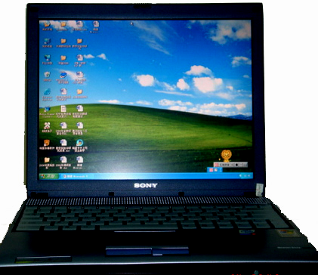
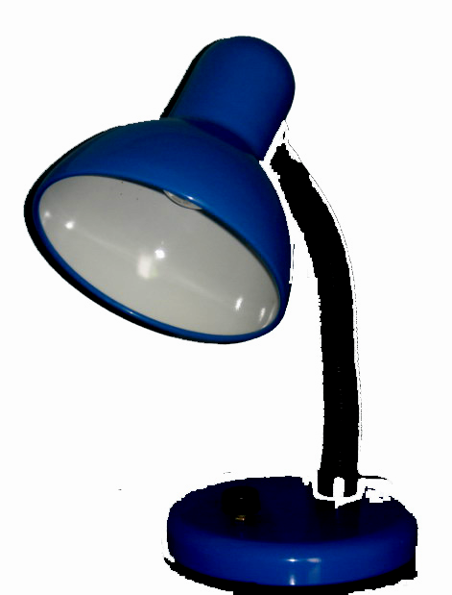

A．家庭电扇 B．笔记本电脑 C．台灯 D．电饭锅
4．电动自行车两刹车手柄中各有一只开关S₁和S₂．在行驶中用任一只手柄刹车时，该手柄上的开关立即断开，电动机停止工作．以下电路符合要求的是
C

A

B

D

M

S₁

S₂

S₁

S₂

M

S₁

S₂

M

S₁

S₂

M

5．跳伞运动员在空中匀速下落时，以下说法中正确的有
A．重力势能减少，动能增加，机械能不变
B．重力势能增加，动能减少，机械能不变
C．重力势能减少，动能不变，机械能减少
D．重力势能增加，动能不变，机械能增加
6．如图所示是某同学研究串联电路中电流、电压特点的电路图．当开关闭合时，灯L₁、L₂都不亮，电流表无示数，但电压表示数较大．则故障原因可能是
A．L₁断路 B．L₁短路 C．L₂短路 D．L₂断路
甲


L₁
L₂
S


R₀
R
S
R
β
第7题图
第6题图
乙甲

7．如图甲所示为一个天然气泄漏检测电路，电源电压恒定不变，R₀为定值电阻，R为气敏电阻，其阻值随天然气浓度变化曲线如图乙所示，则下列说法正确的是
A．天然气浓度增大，电压表示数变小
B．天然气浓度减小，电流表示数变大
C．天然气浓度增大，电路消耗的总功率变小
D．天然气浓度减小，电压表与电流表示数的比值不变
8．如图举重是我国的优势体育项目．一位身高180cm的运动员和一位身高160cm的运动员，在挺举项目中用相同时间把同样重的杠铃举起，如果他们对杠铃所做的功分别为W₁和W₂，功率分别为P₁和P₂，则下列关系式正确的是
A．W₁＞W₂，P₁＞P₂ B．W₁=W₂，P₁=P₂
C．W₁＞W₂，P₁=P₂ D．W₁＜W₂，P₁＜P₂
9．如图所示，甲乙丙三图中的装置完全相同，燃料的质量相同，烧杯内的液体质量也相同.下列说法正确的是
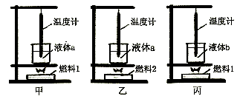
A．比较不同液体的比热容，可以选择甲乙两图
温度计
温度计
温度计
液体a
液体a
液体b
燃料1
燃料1
燃料2
甲
乙
丙
B．比较不同液体的比热容，可以选择乙丙两图
C．比较不同燃料的热值，可以选择乙丙两图
D．比较不同燃料的热值，可以选择甲乙两图
10．关于磁体、磁场和磁感线，以下说法中正确的是
A．铁和铝都能够被磁体吸引
B．磁体之间的相互作用是通过磁场发生的
C．磁感线是磁场中真实存在的曲线
D．磁感线从磁体的S极出来，回到磁体的N极
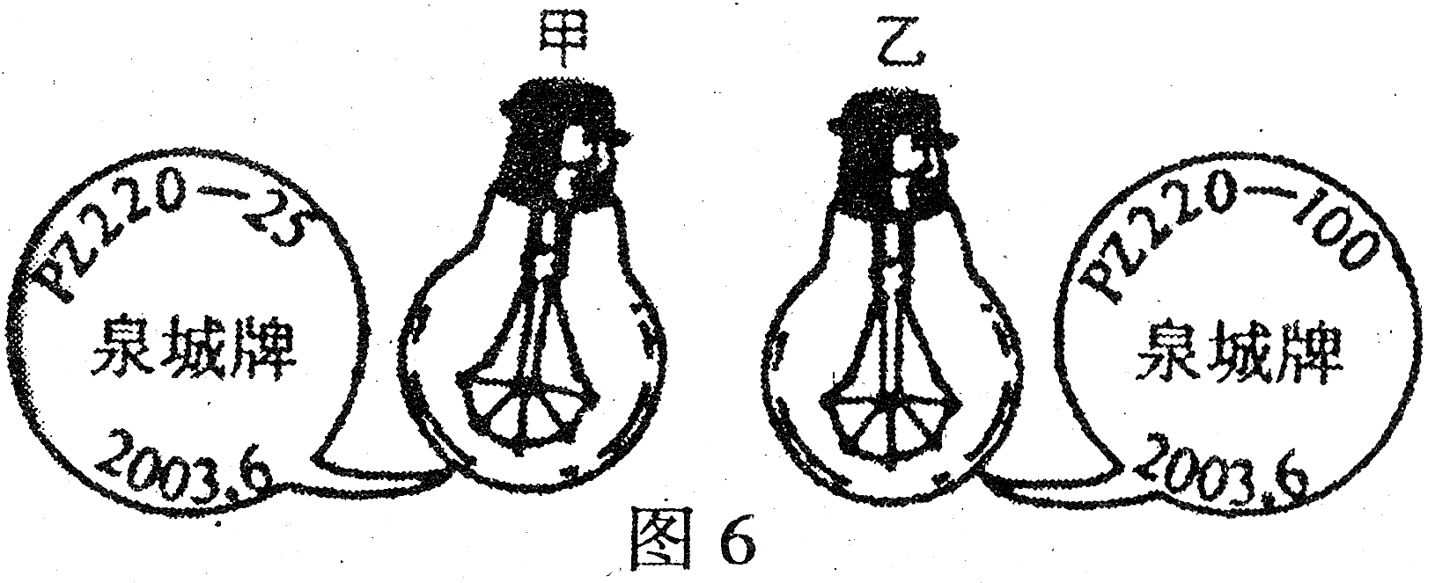
11．甲、乙两只普通照明灯泡的铭牌如图所示，
下列说法中正确的是
A．甲灯的实际功率一定是25W
B．两灯均正常发光时，乙灯消耗的电能较多
C．两灯均正常发光时，甲灯灯丝电阻较大
D．将乙灯接入110V电路中，它的实际功率为50W
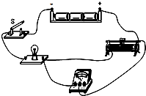
12．某同学在做电学实验时，接了如图所示的电路，电源电压恒为4.5V，电压表量程“0~3V”，滑动变阻器规格“20Ω 1A”，灯泡L标有“2.5V 1.25W”字样（忽略灯丝电阻变化），在不损坏电路元件的情况下，下列判断正确的是
A．电路中电流变化的范围是0.18A～0.5A
B．滑动变阻器阻值变化的范围是2.5Ω～10Ω[来源:学科网ZXXK]
C．灯泡的最大功率是2.25W
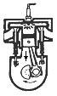
D．电路的最小功率是1.35W
二、填空题（每空1分，共28分）
13．（1）学校升旗仪式上，当升旗手缓缓向下拉绳子时，旗子就会徐徐上升，这是由于旗杆顶部有一个 ▲ 滑轮，它能改变力的方向，但 ▲ （选填“能”或“不能”）省力．
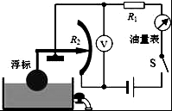
（2）一台单缸四冲程汽油机如上右图所示是汽油机的 ▲ 冲程，在这个冲程中是将 ▲ 能转化成 ▲ 能。若飞轮的转速为1800R/min，则此汽油机每秒内完成 ▲ 个冲程，做功 ▲ 次。
14．如图是一种自动测定油箱内油面高度的装置，R₂是滑动变阻器，它的金属滑片连在杠杆的一端，从油量表（由电流表改装而成）指针所指的刻度，就可以知道油箱内油面的高度，当油面上升时，电压表示数 ▲ ，油量表示数 ▲ （选填“变大”、“变小”或“不变”）．
15．在探究杠杆平衡条件的实验中，如果杠杆右侧高左侧低，则可将左侧的平衡螺母向 ▲ 调节，使其在水平位置平衡．如图所示，在支点左侧20cm刻度处挂3个重均为0.5N的钩码，在支点右侧15cm刻度处用弹簧测力计拉杠杆，使其水平平衡．要使弹簧测力计示数最小，弹簧测力计的拉力应沿 ▲ 方向，此时读数为 ▲ N．
30

30

20

20

10

10

0

16．汽车上的散热器用水作为冷却剂，这是利用了水的比热容较大的性质；若散热器中装有10kg的水，在温度升高20℃的过程中，水吸收的热量是 ▲ J，这些热量相当于完全燃烧 ▲ kg的天然气放出的热量【水的比热容c_{水}=4.2×10³J/（kg·℃），天然气的热值q=8.4×10⁷J/kg】．
17．（1）有一个电铃，它的电阻是10Ω，额定电压为6V。现只有一个电压为9V的电源，为使电铃正常工作，应给它 ▲ (选填“串”或“并”)联一个阻值为 ▲ Ω的电阻。
（2）在某一温度下，两个电路元件甲和乙中的电流与电压的关系如图所示，由图可知，元件甲的电阻是 ▲ Ω，将元件甲、乙串联后接在电压为3V的电源两端，则流过元件甲的电流是 ▲ A，元件乙两端的电压是 ▲ V。
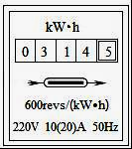
18．（1）在家庭电路中，用测电笔辨别输电线时，能使氖管发光的是 ▲ 线；为确保安全用电，电饭锅、电冰箱等使用三孔插座，其中一个插孔能将用电器的金属外壳与 ▲ 连接起来；熔丝被熔断的一个原因是电路中用电器总功力过大，而另一个原因是电路发生了 ▲ ．
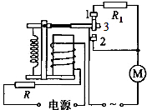
（2）如图所示电能表，表盘上标有“600revs/（kW•h）”的字样，将此电能表接入家庭电路中，关闭其它用电器，让空调机单独工作6min，电能表的转盘转过60转，则该空调机在上述时间内消耗的电能是 ▲ kW•h，功率是 ▲ W．
19．如图是小华设计的一种节能电梯工作原理图，R是一个压敏电阻，当电梯上无人时，压敏电阻受到的压力变小，阻值变大，电磁铁的磁性变 ▲ ，（选填“强”或“弱”）触电3与触点 ▲ （选填“1”或“2”）接触，电动机的转速变小，电梯变慢，从而达到节能目的．

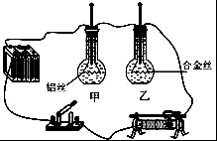
20．某物理兴趣小组想利用如图所示的装置比较铝和某种合金材料的导电性能．
（1）他们应该选用 ▲ 和长度都相同的铝丝和合金丝．
（2）在两个相同烧瓶中分别装入等质量的煤油，接通电路后，他们发现甲烧瓶中煤油的温度比乙烧瓶中煤油的温度升高得慢，这说明 ▲ 丝的导电性能较强．
三、解答题（6分+6分+6分+6分+6分+8分+10分，共48分）
21．（1）在如图甲所示电路中的○内填上适当的电表符号，使电阻R₁与R₂并联。
（2）请将图乙中的开关和三孔插座正确接入家庭电路，使开关能控制插座的通、断电.
（3）如图丙所示，根据电源的正负极标出磁感线的方向、小磁针N、S极.
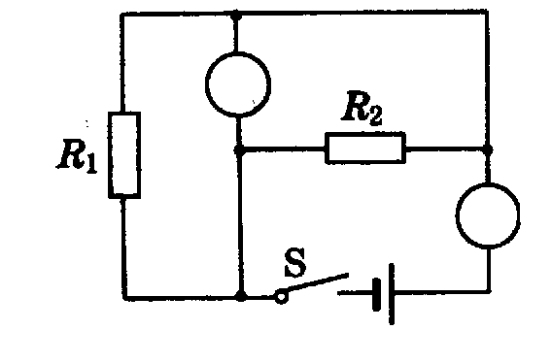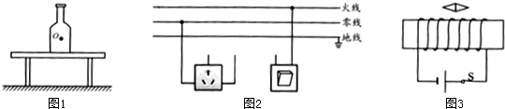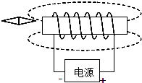
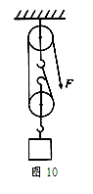
甲 乙 丙
22．如图所示，工人用滑轮组提升重200N的物体，所用的拉力为125N， 物体在5s内匀速上升2m．求：
（1）绳子自由端移动的速度；[来源:学_科_网Z_X_X_K]
（2）滑轮组的机械效率；
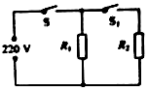
（3）拉力的功率．
S
S₁
R₁
R₂
220V
23．下表为某品牌取暖用的油汀的铭牌，其内部电路如图所示，R₁和R₂均为电热丝，S₁是温度自动控制开关(低温自动闭合，高温自动断开)．闭合开关S，30min内油汀消耗的电能为0.88kW•h．求：
额定电压 |  | 220V
额定  功率[来源:Z|xx|k.Com] | 低温挡XXK] | 880W[来源:学+科+网Z+X+X+K]
额定  功率[来源:Z|xx|k.Com] | 高温挡 | 1980W
（1）通过R₁的电流；
（2）电热丝R₂的电阻；
（3）30min内开关S₁闭合的
时间为多少分钟．
24．为了探究物体动能大小与哪些因素有关，同学们设计了如图甲乙所示的实验装置来进行实验.
（1）图甲是让不同质量的小球沿同一斜面从同一高度B处由静止自由释放，然后分别撞击到放在同一水平面上的同一木块，木块在水平面运动一段距离后静止时的情景．据此你能得出的结论是： ▲ ；
（2）图乙是让质量相同的小球沿同一斜面分别从不同高度A、B处由静止自由释放，然后分别撞击到放在同一水平面上的同一木块，木块在水平面运动一段距离后静止时的情景．据此你能得出结论是： ▲ ；
（3）本实验装置的水平面如果绝对光滑，还能得出结论吗？ ▲ ；理由是 ▲ ．
（4）实验后，同学们联想到在许多交通事故中，造成安全隐患的因素有汽车的“超载”与“超速”，进一步想知道，在影响物体动能大小的因素中，哪个对动能影响更大？于是利用上述器材进行了实验测定，得到
序号 | 小球质量m/g | 小球自由滚下高度h/cm | 木块被撞后运到距离s/m
1 | 30 | 10 | 4
2 | 30 | 20 | 16
3 | 60 | 10 | 8
（a）为了探究“超载”隐患时，应选择 ▲ 序号的实验进行比较．
（b）分析表格中对应的数据可知： ▲ 对物体的动能影响更大，即当发生交通事故时，由此造成的危害更严重．
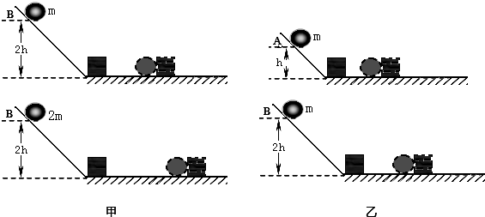
25．如图甲所示是某实验小组探究“电流与电压、电阻关系”的电路图.使用的实验器材有：电压为6V的电源，电流表、电压表各一个，开关一个，5Ω、10Ω、20Ω、40Ω的定值电阻各一个，规格为“40Ω，1A”的滑动变阻器一个，导线若干．
（1）探究电流与电压的关系时，所测得的部分电流、电压值见表1．在第2次实验中，电流表的示数如图乙所示，则通过电阻的电流为 ▲ A．根据表1数据可得到结论： ▲
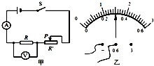
表1 表2
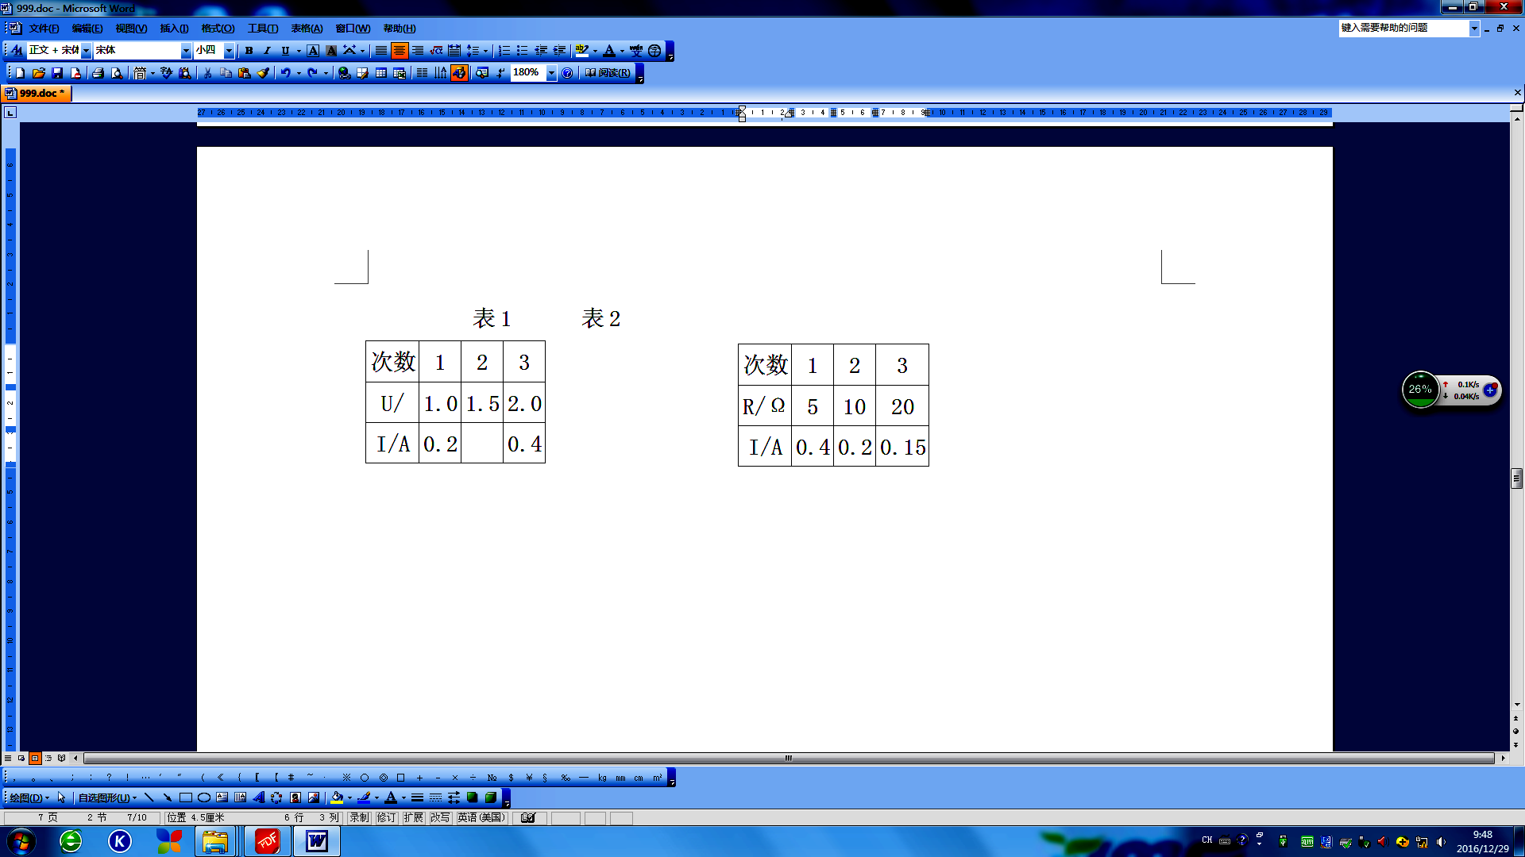

（2）探究电流与电阻的关系时，所测得的几组电流、电压值如表2所示，
①由于操怍不当，导致一组数据存在错误，请判断第 ▲ 次实验的数据存在错误．产生错误的原因是 ▲ ，正确的数据应该是 ▲ A．
②纠正错误以后，该小组用40Ω的电阻替换20Ω的电阻进行了第4次实验，发现实验无法进行下去，为完成第4次实验，同学们提出了下列解决方案，其中正确的是 ▲ ．
A．将电压表的量程换为0～15V B．换成电压为12V的电源
C．更换最大阻值大于或等于80Ω的滑动变阻器
D．可将定值电阻两端的电压调为1.5V．
26．在“测量小灯泡的功率”实验中，小灯泡的额定电压为2.5V.
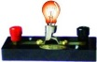
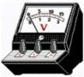
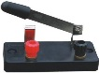
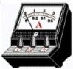
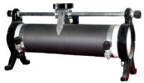
+
－
C
D
P
A
B
甲
0
0
5
10
15
1
2
3
乙
V
3
15

（1）如图甲是小明测量小灯泡额定功率的实物电路图（不完整）.请用笔画线代替导线将实物电路图连接完整.
（2）闭合开关前，图甲中滑动变阻器的滑片P应位于 ▲ （选填“A”或“B”）端.
（3）连接好电路后，闭合开关，小明发现移动滑动变阻器滑片P，小灯泡不发光，电压表的示数为零，进一步观察并检查电路，发现电压表、电流表、导线及其连接均完好.针对电路中出现的小灯泡不发光的故障现象，他提出了如下猜想：①小灯泡短路；②小灯泡的灯丝断了；③滑动变阻器断路.根据故障现象，猜想 ▲ （填序号，下同）是错误的.观察到电流表有示数，则猜想 ▲ 是正确的.
（4）排除故障后，闭合开关，移动滑动片P到某一位置，电压表示数如图乙所示，此时应将滑片P向 ▲ （选填“A”或“B”）端移到合适位置，读出电流表示数，即可算出小灯泡的额定功率.
（5）小华打算增加一个阻值为10Ω的定值电阻R₀，只利用一只电表，通过简单操作（开关S接“a”、“b”各一次）来测量额定电压2.5V小灯泡的额定功率.图丙、丁是她设计的两种不同方案的电路图.则以下判断正确的是 ▲ （填字母）.
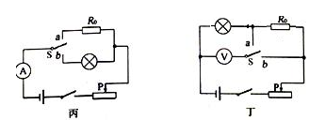
A．两种方案都能
B．两种方案都不能
C．丙方案能，丁方案不能
D．丙方案不能，丁方案能．
27．阅读下面短文，回答问题．
电热膜
电热膜是一种新型的电热器件，如图甲所示是一种常见的电热膜．电热膜是在绝缘的聚酯薄膜表面，经过特殊工艺加工形成一条条薄的导电墨线，导电墨线两端与金属导线相连，形成网状结构，其内部结构如图乙所示．
电热膜通电工作时没有发红、炽热或发光现象的产生．它与被加热的物体直接接触，产生的热量很快传给被加热物体，所以电热膜本身的温度并不太高，不易氧化，使用寿命长．在制造电热膜时，会出现不同区域的导电墨线厚度不均匀的现象，厚的导电墨线电阻小．导电墨线的电阻随温度变化的关系如图丙所示，这种温度特性的优点是，它不会因厚度不均匀而出现严重的发热不均、局部过热的现象，这是电热丝所不具备的，它保证了电热膜各处的温度均匀．
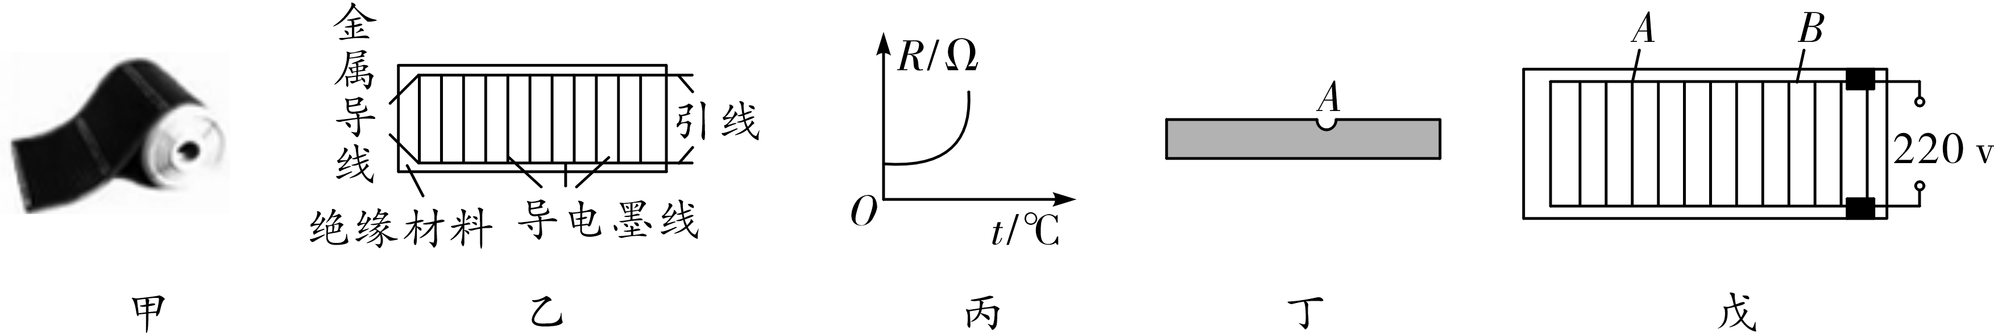
（1）电热膜取暖器工作时，室内空气温度升高是通过 ▲ 方式增加空气内能的．
（2）某根导电墨线的局部导电材料脱落，如图丁中A部分，这根导电墨线的电阻会( )
A．变大 B．变小
C．不变 D．以上三种情况均有可能
（3）与传统的电热丝加热器相比，电热膜取暖器的发热效率高，原因是 ▲ ．
（4）将图戊中一块电热膜接入电路，正常工作时金属导线中A、B处电流分别为I_{A}和I_{B}，则I_{A} ▲ I_{B}(选填“＞”、“＜”或“＝”)．
（5）电热膜不会因厚度不均而出现局部过热的现象，原因是电热丝电阻随温度的升高而
▲ ，温度高时发热功率 ▲ 。（选填“增大”、“减小”或“不变”）

九年级物理参考答案
一、选择题（每小题2分，共24分）
1—5BADCC 6—10DDADB 11—12CD
二、填空题（每空1分，共28分）
13．（1）定 不能 （2）做功 内 机械 60 15
14．变小 变大
15．右 竖直 2
16．8.4×10⁵ 0.01
17．（1）串 5 （2）5 0.2 2
18．（1）火 大地 短路 （2）0.1 1000
19．弱 1
20．（1）横截面积 （2）铝
三、解答题：
21．略
22．（每小题2分）（1）0.8m/s （2）80% （3）100W
23．（每小题2分）（1）4A （2） （3）24min
24．（每空1分）（1）速度相同，质量越大，动能越大
（2）质量相同，速度越大，动能越大
（3）不能 木块作匀速直线运动，无法通过木块运动距离长短来比较小车动能大小
（4）1和3 速度
25．（每空1分）（1）0.3 电阻一定，电流与电压成正比
（2）①3 没有保持R两端的电压一定 0.1 ②C
26．（8分）（1）连图（2分） （2）B （3）2 1 （4）A （5）D（2分）
27．（每小题2分）（1）热传递 （2）A
（3）电热膜通过电没有发红，炽热或发光现象产生，与物体直接接触
（4）<
（5）增大 减小

